00000094北方的毛熊（们）

[https://xueqiu.com/5674464747/82273310](https://xueqiu.com/5674464747/82273310" \o "https://xueqiu.com/5674464747/82273310" \t "https://xueqiu.com/5674464747/_blank)

一转眼，俄罗斯gdp竟然快要掉出世界前10，甚至快要被印度超过了，体制问题，人口连续负增长（西伯利亚空心化），经济结构失衡，民意右倾。

当然还有仍然是全球前三的军事实力，资源储备，工业体系的完备性仍然是全球前五位的。

=========

当看到新时代的俄罗斯为高尔察克和邓尼金平反，听闻导游对游客们说保尔和卓娅根本不是什么英雄的时候，我心里是有些伤感的。

但是另外的立场来说，更多的是感到安心。

别了，苏维埃；晚安，俄罗斯。这样对大家都好

2017-03-09 21:13

俄罗斯人的天性是完全极端化的。一方面，是恭顺，是对权利的放弃；另一方面，是由怜悯之心激起的、追求正义的暴动。一方面，是同情，是怜悯；另一方面，是潜在的残忍。一方面，是对自由的爱；另一方面，是对奴役的接受。  
  
  
=====================================================

精英眼中的俄罗斯经济危机和发展道路  
http://www.chinavalue.net/Finance/Blog/2017-3-7/1378676.aspx  
冯玉军 2017-03-07 00:09

关键字：[俄罗斯](http://www.chinavalue.net/Blog/TagEntry.aspx?TagID=5287" \t "http://www.chinavalue.net/Finance/Blog/2017-3-7/_blank)

近年来，俄罗斯经济发展遇到严重困难。尽管普京总统在不同场所依然在为民众撑腰打气，表示“经济危机已经见底，俄罗斯很快将重回增长轨道”，但现实的经济统计数据和科学预测表明，俄罗斯经济陷入了持续性的深度衰退。更为严重的是，这种衰退不是周期性而是结构性的，凸显出在苏联解体之后的20多年间，俄罗斯经济结构中的深层次弊病并未得到有效治理。

在经济衰退的同时，俄罗斯面临的国际环境也因乌克兰危机而迅速恶化，不仅与西方的关系跌入冷战结束以来的“冰点”，而且在“后苏联空间”的影响力也在悄然下降。危机面前，俄罗斯人的反应各不相同，有的强颜欢笑，有的借酒浇愁。当然，也有俄罗斯精英在思考：“俄罗斯究竟怎么了？”，“俄罗斯为什么会这样？”，“俄罗斯应该怎么办？”。

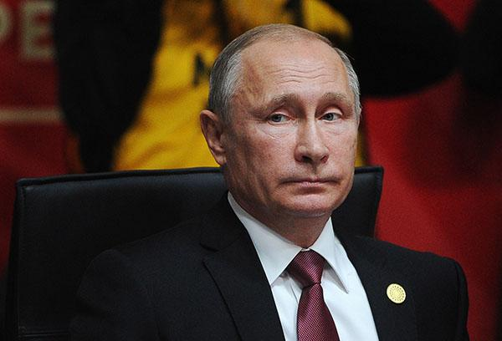

**俄罗斯究竟怎么了？**

对形势客观、准确的判断是正确决策的首要前提。对当前形势，俄罗斯国内有不同的看法。在2015年总统国情咨文和与民众的电视连线中，普京总统多次强调：“经济形势确实很复杂，但是并不危急。现在我们已经看到积极态势。”2016年初，普京在听取经济发展部的工作汇报时仍然表示，俄罗斯预算赤字低于预期，银行储备充足，债务水平低，这为今年改善经济形势创造了有利条件。

然而，俄罗斯联邦统计局2016年1月25日公布的经济数据显示，2015年俄罗斯国内生产总值(GDP)较上年萎缩3.7%。受油价下跌和西方制裁影响，消费需求和投资双双下滑，零售额下降10%，资本投资萎缩8.4%，工业生产减少3.4%，居民实际收入下降4%。2015年失业人数达426万，同比增加7.4%。俄罗斯财政部公布的数据也显示，2015年俄罗斯财政赤字为1.95万亿卢布(约合250亿美元)，占当年俄GDP的2.6%。2016年，俄经济形势有所好转阵，GDP下降0.2%，农业增长4.8%，工业增长1.1%（2015年降2.2%），但消费需求和投资积极性仍然低迷。

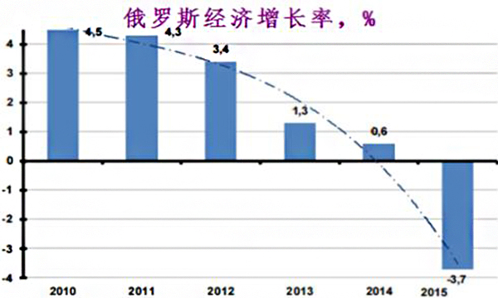

与普京总统看似乐观的情绪不同，梅德韦杰夫总理对形势的看法似乎更为冷静。2016年1月13日，梅德韦杰夫在第七届盖达尔论坛上表示：“2015年是俄罗斯近十年来经历的最艰难时期，受油价暴跌、西方制裁以及世界经济全面调整等因素影响，俄经济不得不同时面对多重严峻挑战：经济增长乏力，能源领域之外的出口收入明显不足，商业和投资活力降低，居民收入减少。”他强调：“面对油价持续走低的趋势，俄必须学会在低油价现实下的生存之道。”（盖达尔论坛是为纪念苏联和俄罗斯经济学家、政治家叶戈尔•盖达尔[1956—2009年]而设立的年度经济论坛，自2010年起，每年1月中旬在俄罗斯首都莫斯科举办。——编注）

俄罗斯宏观经济分析与短期预测研究所以乌拉尔石油价格为基准,对2016年－2018年俄罗斯经济发展进行了预测，预测结果可分为三种情况：最佳情况是，如果油价在这三年分别达到每桶37、55和60美元，则三年的GDP增长率将分别是-1.8%、0.5%和2.4%；中间情况是，如果油价在这三年分别达到每桶35、45和50美元，则三年的GDP增长率将分别为-2.5%、-0.3%和1.9%；最差情况是，如果油价在这三年分别为每桶25、30和35美元，则三年的GDP增长率将分别是-3.9%、-2.2%和1%。可见，即使是按照中间情况，俄罗斯经济在未来两年也将持续衰退。

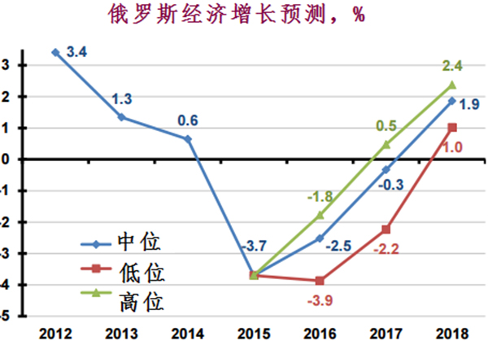

2016年1月，俄罗斯著名经济学家、后工业化社会研究中心主任伊纳泽姆采夫撰文对普京执政16年以来的俄罗斯发展历程进行了总结。他认为：“普京的政策导致了石油泡沫催生的‘虚幻繁荣’，俄罗斯除了石油，一切都乏善可陈。”在经济发展领域，2016年初以美元计算的GDP与2006年时相差无几，平均工资若兑换成美元，则已倒退至2005年10月的水平。在基础设施建设领域，16年来没有铺设哪怕一公里的现代化高速铁路，2014－2015年，每年新修公路1200公里，相当于2000年时的四分之一。

在经济结构领域，国民经济的能源依赖程度不降反升，石油、石油产品及天然气在出口中所占比例1999年为39.7%，2014年则升至69.5%。俄罗斯没有实施任何工业改革，普京时代的俄罗斯是工业生产增长落后于GDP增速的唯一新兴市场国家。在社会领域，免费医疗几乎消失，教育水平严重滑坡，贪污腐败仍然盛行，大规模削减社会保障支出的日子似乎并不遥远了。在对外关系领域，“16年来俄罗斯经历了两场战争，后苏联地区邻国对俄罗斯唯恐避之不及，与主要经济伙伴的关系也遭到破坏”。

俄罗斯联邦储蓄银行行长、前经济发展部部长格列夫（Гeрман Греф）在2016年1月举行的第七届盖达尔论坛上也强调，“俄罗斯事实上已经输掉了在技术革命中的竞争，成为无力追求物质财富和发展的‘下行国家’（down-shifter）。”2016年1月25日，就同月举行的冬季达沃斯论坛的主题“第四次工业革命”，俄罗斯《独立报》刊文称，“第四次工业革命”可能会把俄罗斯驱赶到全球发展的边缘地带，俄罗斯有可能彻底沦为资源供应国。在世界大国都瞄准将新技术应用于大众消费领域时，俄罗斯却仍将希望寄托在军工企业等与大众消费没有关联的孤立部门。

当时，俄罗斯宏观经济分析预测中心的专家们也对世界及俄罗斯的发展前景进行了预测，并按可能性大小对预测结果进行了排序。结果是，对俄罗斯来说，可能性最高（35%）的前景是彻底沦为边缘化的资源供应国。2015年末，莫斯科卡内基中心主任特列宁（Дмитрий Тренин）撰文对俄罗斯的国际地位进行了深入思考。他认为，尽管俄罗斯在地缘政治和军事领域的实力仍然处于世界前三位，但经济和其它方面却远远落后，俄罗斯采取的军事外交行动常常超出自身实力。一方面，战略雄心缺乏实力支撑，存在受到损害的风险；另一方面，实际潜力远比现有实力高，但却无法实现。

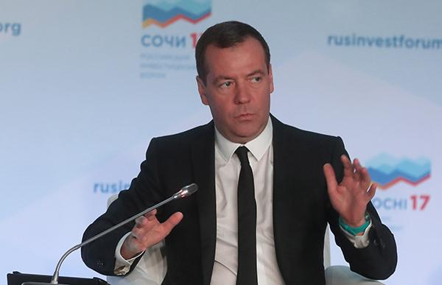

**俄罗斯为什么会这样？**

在经历了25年的社会转型，特别是普京前两个总统任期（2000至2008年）的较高速经济增长之后，俄罗斯为什么又跌入谷底，是什么原因导致了俄罗斯这种“过山车”式的变化呢？近来，俄罗斯精英总结出以下几方面原因。首先，俄罗斯没有看到世界经济和国际关系发生的深刻变革，没有为国家制订符合世界潮流的发展战略。伊纳泽姆采夫认为，“俄罗斯现政权原本是有时间和资源的，即便不能把国家变成又一个中国，至少也能打造成另一个阿联酋，并为未来数十年的经济腾飞夯实基础”，但普京执政的16年是俄罗斯“错失的岁月”。

**俄罗斯在油价高企的时候没有动力推进结构改革，在经济危机时却又对结构改革“有心无力”。**当美国的“页岩革命”取得突破性进展、超过俄罗斯和沙特跃升为世界第一大油气生产国，同时世界能源市场经历历史性变革之际，俄罗斯高层决策者却认为这不过是美国人搞的一场“阴谋”。正是在这种思想的指导下，莫斯科长年沉醉于虚幻的“油气繁荣”，并经常以能源作为外交武器试图达到自己的地缘政治目的。格列夫敏锐地看到，恰恰是在这个时候，“石油时代正悄然终结，消耗化石能源最大的发电和交通运输领域都在发生急剧的变化，可再生能源蓬勃发展”。

“以油气最大消费国中国为例，到2016年末，中国可再生能源电站装机容量将达560吉瓦，其中风能、太阳能、生物能源230吉瓦，水能330吉瓦。这是俄罗斯全部电力装机容量的2.5倍。”实际上，不仅俄罗斯经济因“石油诅咒”而举步维艰，“天然气武器”在某种程度上也成了“回旋镖”，打到了俄罗斯自己身上。2015年，乌克兰从欧洲的“反向输气”量已经超过从俄罗斯的天然气进口量，俄罗斯借“断气”对乌克兰施压的手段已不再好使，乌克兰反而提出了提高俄罗斯天然气过境费的要求。

在2015年11月土耳其击落俄罗斯战机之后，俄罗斯也没敢关上俄土之间的“蓝流”天然气管道阀门，因为那不仅意味着土耳其将遭受损失，俄罗斯自己也将失去巨额的天然气出口收入，这对财政日益困难的俄罗斯来说是无法接受之重。其次，以大型国有企业为核心的“国家资本主义”模式不仅没有带动俄罗斯的发展与创新，反而起到了制约作用。以2003年末的“尤科斯事件”为标志，俄罗斯政府推行了一种“国家资本主义”的发展模式，大力扶植大型国有企业，力图将它们作为“经济引擎”实现“赶超式发展”。

但十多年以后，这一模式的实际效果却让人大跌眼镜。（尤科斯曾是私人控股的俄罗斯石油业巨头。2003年10月，当时的俄罗斯首富、尤科斯公司总裁霍多尔科夫斯基被捕，后被指控犯有商业诈骗、偷漏税款等多项罪名。尤科斯公司于2005月8月被裁定破产。——编注）伊纳泽姆采夫列举了一连串的数字来证明这一思路的失败，“俄罗斯最大的垄断企业——俄罗斯天然气工业股份公司2015年的天然气开采量只有4140亿立方米，远不及1999年的5450亿立方米。而同一时期，卡塔尔的天然气产量从240亿立方米提升至1770亿立方米，销售却从未遭遇瓶颈。

**俄罗斯石油公司这些年间不断吞并一切可能的石油资产**，……但如今自己的市值却仅为340亿美元。被寄予厚望的对外经济银行，经过多年经营如今濒临破产，国家不得不拿出逾万亿卢布加以拯救。俄罗斯技术公司除了履行那些掏空预算的军事订单外，几乎一无所长。”在普京执政年代，俄罗斯经济中发展最快的几乎都是批发零售贸易、通信、私营银行等非国有行业，国有企业不仅效率低下，甚至成为腐败的温床，某种程度上，“国家成为了经济发展的障碍。”第三，公共管理水平低下，无法为经济可持续增长提供制度保障和动力。

普京2000年上台之初，曾经推动俄罗斯的行政改革，通过建立“部、署、局”三级管理体制明确划分行政部门职权，在一定程度上提升了行政管理效率。但由于改革并不彻底，因而其边际效应非常有限。之后，随着官僚机构的日益膨胀和腐败行为屡禁不止，俄罗斯的公共管理水平再次下滑。俄罗斯拥有庞大的官僚体系。俄官方数据显示，截至2009年底各级官员数量为87.8万人。而据独立机构统计，俄全国“吃皇粮”的官员人数高达170万人。

而且，官员的工资收入远远高于普通劳动者。2011年7月，时任总统梅德韦杰夫在会见中小企业家代表时谈到，许多俄罗斯青年人想做公务员并不是因为工资高，而是因为存在腐败的机会。俄罗斯财政部的数据显示，2014年俄罗斯每一万人口中有公务员108名，比例超过世界大多数国家。官员数量的增加并未带来公共管理水平的提升。从2000年到2014年，用于国家管理和市政管理的支出增长37.4%，但在世界国家治理质量排行榜中，俄罗斯的排名却未明显上升，2000年俄罗斯在全球196个国家中排名第149位，而在2013年的210个国家和地区中，排名第120位。

因此，在回顾了16年的俄罗斯发展历史后，伊纳泽姆采夫认为，“如今治理国家的是一位说得很多，但几乎什么具体事情都不做的人。十几年来，他一直将希望寄托在国际行情的顺风顺水上，这是治国软弱无力的表现。……面对石油期货价格的不断下滑，俄政府已陷入茫然当中，大概只能寄望于好运气了。”第四，“孤立主义”抬头，“去全球化”进程让俄罗斯与世界日益隔离。

20世纪的俄罗斯宗教哲学家别尔嘉耶夫（1874—1948）在其名著《俄罗斯思想》中曾深刻剖析了俄罗斯人的精神内核：“**俄罗斯人的天性是完全极端化的。一方面，是恭顺，是对权利的放弃；另一方面，是由怜悯之心激起的、追求正义的暴动。一方面，是同情，是怜悯；另一方面，是潜在的残忍。一方面，是对自由的爱；另一方面，是对奴役的接受。**”其实，在对外部世界的态度上，俄罗斯也经常是二律背反的结合体：一方面是“弥赛亚思想”，试图充当“第三罗马”去拯救世界；另一方面是强烈的“孤岛意识”，认为俄罗斯时刻被敌人围困，希望采取孤立主义与世界相隔离。

沙皇亚历山大三世（1845–1894）有一句名言：“俄罗斯没有朋友，我们在世界中只有两个可靠的盟友——我们的军队和舰队。其他人极有可能武装起来反对我们，它们害怕我们的庞大。”乌克兰危机之后，俄罗斯社会中“不安全感”和“孤岛意识”重新复活，普京在2015年与民众的“连线”中再次引用了亚历山大三世的这句名言。其实，在苏联解体之后的四分之一世纪里，俄罗斯对于全球化的态度始终是若即若离的。尽管2000年普京赢得总统选举之后，曾在格列夫为他制定的经济发展方案中确定了进一步融入世界主流，包括尽快加入WTO的基本思路，但正如任教于法国巴黎政治学院的俄罗斯裔经济学家谢尔盖•古里耶夫（Sergei Guriev）2015年12月著文指出的，“在实践中，普京的精英们支持全球化的言论总是伴随着保护主义政策和抗拒整合的倾向……即使是在加入WTO之后，俄罗斯政府也采取了大量的措施以削弱自由贸易和外国直接投资”。

自2014年乌克兰危机爆发，西方对俄罗斯实施制裁之后，俄罗斯的“去全球化”倾向更加明显。**在古里耶夫看来，如今的局面是“普京体制”发展的一个符合逻辑的必然结果，因为“这一体制的合法性建立在一个简单的社会契约之上：公众享受不断提高的收入和生活水平，交换条件则是对腐败精英的容忍。双方均受益于经济的开放和不断上涨的大宗商品价格”。**然而，从2012年开始，尽管油价仍处于高位，但俄罗斯经济引擎开始停转，经济增速从2011年的4.3%下降到了2013年的1.3%。俄罗斯经济的放缓导致普京的支持率从2010年底的79%下降到2013年底的61%。“体制开始寻找新的合法性依据，最终得益于对克里米亚的吞并和乌克兰亲欧政府的敌意，俄罗斯民族主义高涨并很快推高了普京的支持率，使其保持在80%以上。

但这也彻底摧毁了俄罗斯与西方的关系，西方的制裁严重削弱了俄罗斯与西方的经济和金融联系。”在看到当前的外交政策只能导致孤立后，俄罗斯政府开始宣扬制裁和反制裁最终将促进进口替代、刺激经济增长。但实际上，在开放经济和缺乏足够投资、技术以及市场的条件下，进口替代不可能取得实质性效果，更无法带动俄罗斯经济的全面增长。古里耶夫犀利指出，从2014年起，俄罗斯政府发现它的支持率并不必然与经济相关联，因此开始利用全面的宣传和审查制度，说服公众相信经济困难是外部敌人的阴谋所致。“在新的社会契约中，政府的合法性建立在宣传而非繁荣之上，孤立状态实际上有利于前者。越少贸易和投资、越少与西方的接触，政府就越容易使公众相信西方要对俄罗斯的艰难日子负责。”

**俄罗斯应该怎么办？**

面对空前的危机与挑战，俄罗斯精英也在思考如何走出当前的困境。2015年9月24日，俄罗斯总理梅德韦杰夫在《俄罗斯报》发表《新现实：俄罗斯与全球挑战》一文，系统剖析了俄罗斯面临的结构性危机，阐述了对当今世界局势的看法，并提出了未来发展的战略方向和结构性改革的主要任务。梅德韦杰夫认识到，“全球经济图景正在迅速改变”。首先，能源领域“那些过去听起来十分新鲜、广告宣传般的局部因素正在改变着世界经济体系，改变全球政治平衡。液化气的大规模运输使各大洲孤立的市场连成整体。页岩气的开采正在使能源进口国变成能源出口国。”

其次，技术创新出现新的趋势，数字技术实现物质世界全覆盖，新工业化使新涌现的工业技术和行业更依赖高品质研发和方便消费群体，新技术转换的方向则更多从民用转向军用，而非以往的从军用转向民用。第三，社会领域的创新决定人力资本的质量和国家竞争力，全球范围内的人才竞争成为国家战略决策的关键要素，人才竞争将日趋激烈。他提出，为了应对上述变化，俄罗斯必须“全面解放经济（“经济自由化”或“搞活经济”），实现现代社会的去官僚化”。梅德韦杰夫提出，改善企业经营环境、转变增长模式以提高劳动生产率，是当前的首要任务。

**为此要集中精力做好宏观经济、结构政策、人力资本、国家治理四个方面的工作。**首先，要确保宏观经济稳定，将低通胀率和财政平衡作为国家持续发展的主要保障，从长期发展的角度制定更清晰的财政支出规划，优先投资人力资本，包括医疗、教育、科技，甚至基础设施。其次，要切实推进结构改革。制定有利于增长和改革的金融机制，要做好石油价格长期走低甚至极低的准备，要更加重视国内融资，既要发挥国家投资的作用，也要重视吸引私人资本，同时也不能忽视吸引外资，要将吸引境外投资主要用于促进技术转型。

要推进进口替代，但要汲取上世纪部分拉美国家在进口替代的指导下对国外投资者关闭国内市场的教训。进口替代不是用价格更高质量更差的国产货代替进口货，也并不适用于整个国民经济。理想的进口替代应当使本国产品在国内外市场具有同等竞争力。梅德韦杰夫特别关注到了改革中的“非经济因素”。他认为，要保持经济发展，“就必须改进政府服务水平，增强国家治理能力”。首先要保障公民人身财产安全，政府要坚定地保护私有产权，限制行政司法机关对企业经营积极性的恣意妄为，健全法律体系，提高司法体系效率。其次要推进国家治理能力建设，改进政府机构作风，建立健全决策机制，提高战略规划能力，使用先进管理技术，加强人才培养。

**梅德韦杰夫似乎看到了俄罗斯“去全球化”的危险，因此强调“俄罗斯的发展是全球发展不可分割的组成部分。**没有俄罗斯参与的全球发展议程是不完整的，但俄罗斯也无法单独制定全球发展议程。”他特别重申，“俄罗斯在经济、政治和情感上都不会离开欧洲大陆。……未来，俄欧关系可能会调整，开展合作，发展伙伴关系，并在条件允许的情况下建立统一经济空间！”与此同时，他也表示，“俄罗斯的地理位置和地缘环境不仅能够，也要求我们更加积极地开展‘东线’合作。不仅要和中国、越南、韩国和亚太各国密切合作，也要和分布在世界各大洲的上合组织和金砖国家成员国深化合作。把俄罗斯的这种合作意愿解读为‘转向’是错误的。”

可以认为，梅德韦杰夫较清醒地看到了俄罗斯发展面临的诸多挑战，也提出了克服困难、走出困境的一些思路。但关键问题在于，如何才能将战略认知转化为政策手段，如何让政策手段切实得以贯彻实行。任何改革都是对既有利益分配格局的重塑，俄罗斯既有体制的约束性能让改革走到哪一步，是决定俄罗斯未来走向的关键。因此，对俄罗斯既有体制的认识就成为了理解未来俄罗斯改革前途和发展前景的核心环节。伊纳泽姆采夫2011年就已著文将俄罗斯当前的制度定性为“新封建主义”。

他认为，“**目前俄罗斯的垂直权力体系提供了一种简单的权钱/钱权交易机制。**在等级体系的每一级，某种程度的贿赂和扈从门派不仅是可以容忍的，而且是换取无条件忠诚和赢得上司信任的手段。该体制建立在公民经济自由的基础上，但对这种自由的谨慎政治限制为最大的受益者带来巨大财富。而且对自由的政治限制还存在各种等级，所以这是一种比过去等级更多的封建制度，但是起作用的原理是一样的，即弱者为‘上面’纳贡，强者为‘下面’提供保护。”由于“当前的俄国制度没有经济自由是无法存在的，因此不可能出现第二个苏联。但是该体制对政治自由深感恐惧，因此俄国也不可能很快成为类似西欧或者北美的一个国家。

**它不会崩溃，也不会发生激烈变革，还会是老样子。**”在这种制度之下，“一方面，国家权力的使用带有垄断性质，主要由这个体制的创立者及其亲信控制，被最尽责而又最无能的新来者忠实地执行，‘逆淘汰体系’使精英内部的竞争减弱，管理质量进一步恶化，仅剩下的有效管理也将陷入崩溃；另一方面，庞大的社会群体不是反对而是竭力要进入到体制中去（这与苏联的最后几年正好相反），这就像参加庞氏骗局，人人都希望自己不是处于底层，而且无论如何都要比留在体制外更好些。”

在这种情况下，伊纳泽姆采夫2011年就断定，尽管梅德韦杰夫看到了问题所在，但“他既不能说服官僚体系内部的人，也无法说服大众相信他看出来的威胁是真实的和危险的。没有了他们的支持，他一无所有，什么也做不成。”因此，伊纳泽姆采夫断定，“虽然梅德韦杰夫觉得该体制不能带来繁荣是正确的，但他认为这一体制不能长久维持稳定的观点则是错误的。**俄罗斯并不是独裁体制国家，而是相对自由的国家，当今政权更多通过共识而不是压迫来统治，不大可能出现对该政权的致命威胁，一个基本维持现状的制度符合俄罗斯国民的愿望。**”无独有偶，古里耶夫在上引文章中也得出了一个悲观的结论：“很难预测俄罗斯人何时会注意到自己国家经济问题的真正成因。在此之前，孤立很有可能将会持续，俄罗斯将继续断绝国际贸易和国际投资。

这在短期内可能会对经济造成灾难性影响，但也可能不会。苏联是一个极为封闭的经济体，但它坚持了近80年。然而，真正的成本是长期的，俄罗斯将为此失去增长机会，然后继续停滞下去。”**结语**当前，俄罗斯经济陷入前所未有的困难是不争的事实，这是一场输入性危机、周期性危机和结构性危机相互叠加的“综合性危机”。尽管很多俄罗斯精英对危机的成因进行了深刻反思，并指出了克服危机、迈向可持续增长的可行性道路，但在既有的利益分配格局下，俄罗斯国内并未就此达成广泛的共识。

**任何改革都是在特定制度环境之下进行的，都会对既有权力格局和利益分配方式产生重大冲击，都会受到既得利益集团的掣肘和阻挠，这也正是改革的最大难点所在。**回顾俄罗斯历史上的每一次重大改革，无不伴随着激烈的利益角逐和政治博弈，而其结果也最终决定着俄罗斯国内政治经济制度变迁和国际地位消长。俄罗斯最终将如何应对这场危机？俄罗斯会在克服危机的过程中走向何方？这不仅是俄罗斯的问题，也将是世界需要面对的重要问题。

2018-9-9 11:25

1992年，俄罗斯为了应对经济危机，进行了市场改革，全面放开政府对市场的管制，进行国企私有化，允许私人上调物价，并大规模发放救助金，提高公务员工资。

一时间，俄罗斯市场空前繁荣，苏联时期排队购物的场景一去不复返了。

然后嘛......

==========

农村摊派交公粮，断掉科研经费转去造不如买，鼓励军队经商不顾军事发展，搞官倒动用国家资源走私，下岗潮搞的群民激愤……叶利钦真是丧尽天良

2018-9-11 07:48

要了解俄罗斯民族的精神，东正教是一扇不能错过的大门。而开启这扇大门的钥匙，恰恰就是弥赛亚。

俄国基于公有制的旧农村公社制度在俄国存在时间很长，从15——17世纪土地公有村社就占有主体地位。这种制度的最大特点就是土地公有，定期重分。村社的存在决定了俄国人对平均主义与集体主义的先天倾向性。

农奴制度、农村公社制度、中央集权专制主义加上东正教为核心的意识形态，构成了俄国走向近代化之路的大背景。

弥赛亚主义对于“救世主”的渴望一旦与斯拉夫村社民粹主义的集体主义倾向结合起来，又恰逢西欧工人运动送来的马克思主义这个火把，列宁主义的诞生和最终滑向斯大林主义的极权化窠臼，就不那么难以理解了。